Батыс Қазақстан облысы әкімдігінің 2015 жылғы 16 шілдедегі №172 "Батыс Қазақстан облысы бойынша "Үздік педагог" атағын беру және мемлекеттік орта білім беру мекемелерінің басшылары лауазымдарына орналасу конкурстарына қатысу үшін құжаттарды қабылдау бойынша мемлекеттік көрсетілетін қызметтер регламенттерін бекіту туралы" қаулысына өзгерістер енгізу туралы
Батыс Қазақстан облысы әкімдігінің 2018 жылғы 28 мамырдағы № 135 қаулысы. Батыс Қазақстан облысының Әділет департаментінде 2018 жылғы 20 маусымда № 5256 болып тіркелді
Қазақстан Республикасының 2001 жылғы 23 қаңтардағы "Қазақстан Республикасындағы жергілікті мемлекеттік басқару және өзін - өзі басқару туралы", 2013 жылғы 15 сәуірдегі "Мемлекеттік көрсетілетін қызметтер туралы" Заңдарына сәйкес Батыс Қазақстан облысының әкімдігі ҚАУЛЫ ЕТЕДІ:
1. Батыс Қазақстан облысы әкімдігінің 2015 жылғы 16 шілдедегі № 172 "Батыс Қазақстан облысы бойынша "Үздік педагог" атағын беру және мемлекеттік орта білім беру мекемелерінің басшылары лауазымдарына орналасу конкурстарына қатысу үшін құжаттарды қабылдау бойынша мемлекеттік көрсетілетін қызметтер регламенттерін бекіту туралы" (Нормативтік құқықтық актілерді мемлекеттік тіркеу тізілімінде № 3991 болып тіркелген, 2015 жылғы 7 қыркүйекте "Әділет" ақпараттық-құқықтық жүйесінде жарияланған) қаулысына мынадай өзгерістер енгізілсін:
көрсетілген қаулымен бекітілген "Үздік педагог" атағын беру конкурсына қатысу үшін құжаттар қабылдау" мемлекеттік көрсетілетін қызмет регламенті осы қаулының 1 - қосымшасына сәйкес жаңа редакцияда жазылсын;
көрсетілген қаулымен бекітілген "Мемлекеттік орта білім беру мекемелерінің басшылары лауазымдарына орналасу конкурсына қатысу үшін құжаттарды қабылдау" мемлекеттік көрсетілетін қызмет регламенті осы қаулының 2- қосымшасына сәйкес жаңа редакцияда жазылсын.
2. "Батыс Қазақстан облысының білім басқармасы" мемлекеттік мекемесі (Ш.М. Қадырова) осы қаулының әділет органдарында мемлекеттік тіркелуін, Қазақстан Республикасы нормативтік құқықтық актілерінің эталондық бақылау банкінде және бұқаралық ақпарат құралдарында оның ресми жариялануын қамтамасыз етсін.
3. Осы қаулының орындалуын бақылау Батыс Қазақстан облысы әкімінің орынбасары Ғ.А.Оспанқұловқа жүктелсін.
4. Осы қаулы алғашқы ресми жарияланған күнінен кейін күнтізбелік он күн өткен соң қолданысқа енгізіледі.
Облыс әкімі | А. Көлгінов
2018 жылғы 28 мамырдағы
№ 135 Батыс Қазақстан облысы
әкімдігінің қаулысына
1-қосымша
2015 жылғы 16 шілдедегі № 172
Батыс Қазақстан облысы
әкімдігінің қаулысымен
бекітілген
"Үздік педагог" атағын беру конкурсына қатысу үшін құжаттар қабылдау" мемлекеттік көрсетілетін қызмет регламенті
1. Жалпы ережелер
1. "Үздік педагог" атағын беру конкурсына қатысу үшін құжаттар қабылдау" мемлекеттік көрсетілетін қызметі (бұдан әрі – мемлекеттік көрсетілетін қызмет).
Мемлекеттік көрсетілетін қызмет "Батыс Қазақстан облысының білім басқармасы" мемлекеттік мекемесімен (бұдан әрі – көрсетілетін қызметті беруші басқарма) және Орал қаласы мен аудандардың білім бөлімдерімен (бұдан әрі – көрсетілетін қызметті беруші бөлім) Қазақстан Республикасы Білім және ғылым министрінің 2015 жылғы 8 сәуірдегі № 173 "Қазақстан Республикасы Білім және ғылым министрлігі, жергілікті атқарушы органдар көрсететін "Үздік педагог" атағын беру және мемлекеттік орта білім беру мекемелерінің басшылары лауазымдарына орналасу конкурсына қатысу үшін құжаттарды қабылдау бойынша мемлекеттік қызметтер стандарттарын бекіту туралы" бұйрығымен (Қазақстан Республикасы Әділет министрлігінде 2015 жылғы 15 мамырда № 11058 тіркелді) бекітілген "Үздік педагог" атағын беру конкурсына қатысу үшін құжаттар қабылдау" мемлекеттік көрсетілетін қызмет стандартының (бұдан әрі – Стандарт) негізінде көрсетіледі.
Өтініштерді қабылдау және мемлекеттік қызмет көрсетудің нәтижелерін беру көрсетілетін қызметті беруші кеңсесі арқылы жүзеге асырылады.
Мемлекеттік қызмет жеке тұлғаларға (бұдан әрі – көрсетілетін қызметті алушы) тегін көрсетіледі.
2. Мемлекеттік қызмет көрсету нысаны: қағаз түрінде.
3. Мемлекеттік қызметті көрсету нәтижесі "Үздік педагог" атағын беру конкурсына қатысу үшін құжаттарды қабылдау туралы еркін нысандағы қолхатты беру немесе Стандарттың 10-тармағында белгіленген негіздер бойынша мемлекеттік қызметті көрсетуден бас тарту туралы дәлелді жауап болып табылады.
2. Мемлекеттік қызмет көрсету процесінде көрсетілетін қызметті берушінің құрылымдық бөлімшелерінің (қызметкерлерінің) іс-қимыл тәртібін сипаттау
4. Мемлекеттік қызметті көрсету бойынша рәсімдерді (іс-қимылдарды) бастау үшін негіздеме Стандарттың 9-тармағына сәйкес нысан бойынша құжаттар топтамасымен тапсырысты толтыру болып табылады.
5. Мемлекеттік қызмет көрсету процесінің құрамына кіретін әрбір рәсімнің (іс-қимылдың) мазмұны, оның орындалу ұзақтығы:
1) қызметті көрсету кеңсесінің жауапты қызметкері 20 (жиырма) минут ішінде құжаттарды қабылдайды, тіркейді және "Үздік педагог" атағын беру конкурсына қатысу үшін құжаттарды қабылдау туралы еркін нысандағы қолхатты немесе Стандарттың 10-тармағында белгіленген негіздер бойынша мемлекеттік қызметті көрсетуден бас тарту туралы дәлелді жауап береді.
Мемлекеттік көрсетілетін қызмет үш кезеңнен тұрады:
I кезең – білім беру ұйымдарының педагог қызметкерлері аудандық және қалалық білім бөлімдеріне құжаттарды тапсырған кезде – жыл сайын сәуірде;
II кезең – аудандық және қалалық білім бөлімдерінің өкілдері алдыңғы кезеңде таңдап алынған құжаттарды облыстық білім басқармаларына тапсырған кезде – жыл сайын мамырда;
III кезең – облыстық білім басқармалары, Республикалық мектептер өкілдері Министрлікке құжаттарды тапсырған кезде – жыл сайын тамыз-қыркүйекте.
3. Мемлекеттік қызмет көрсету процесінде көрсетілетін қызметті берушінің құрылымдық бөлімшелерінің (қызметкерлерінің) өзара іс-қимыл тәртібін сипаттау
6. Мемлекеттік қызмет көрсету процесіне қатысатын көрсетілетін қызметті берушінің құрылымдылық бөлімшелерінің (қызметкерлерінің) тізбесі:
1) көрсетілетін қызметті беруші кеңсесінің жауапты қызметкері.
7. Мемлекеттік қызмет көрсету процесінде көрсетілетін қызметті берушінің құрылымдық бөлімшелерінің (қызметкерлерінің) рәсімдері (іс-қимылдары) мен өзара іс-қимылдары реттілігінің толық сипаттамасы "Үздік педагог" атағын беру конкурсына қатысу үшін құжаттар қабылдау" мемлекеттік көрсетілетін қызмет регламентінің қосымшасына сәйкес мемлекеттік қызмет көрсетудің бизнес-процестерінің анықтамалығында көрсетіледі.
8. Мемлекеттік қызмет көрсету мәселелері бойынша көрсетілетін қызметті берушінің және (немесе) олардың лауазымды адамдарының шешімдеріне, әрекеттеріне (әрекетсіздігіне) шағымдану тәртібі Стандарттың 3-бөліміне сәйкес жүзеге асырылады.
"Үздік педагог" атағын беру
конкурсына қатысу үшін
құжаттар қабылдау"
мемлекеттік көрсетілетін
қызмет регламентіне
қосымша
"Үздік педагог" атағын беру конкурсына қатысу үшін құжаттар қабылдау" мемлекеттік қызметін көрсетудің бизнес-процесінің анықтамалығы

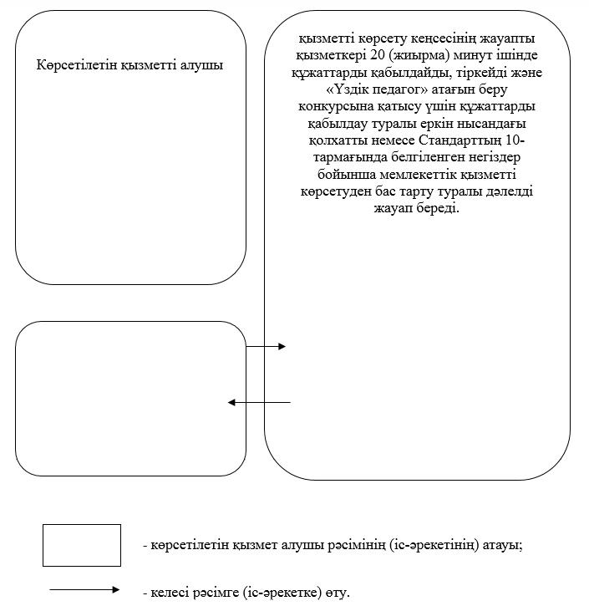

2018 жылғы 28 мамырдағы № 135 Батыс Қазақстан облысы әкімдігінің қаулысына
2-қосымша
2015 жылғы 16 шілдедегі № 172
Батыс Қазақстан облысы
әкімдігінің қаулысымен
бекітілген
"Мемлекеттік орта білім беру мекемелерінің басшылары лауазымдарына орналасу конкурсына қатысу үшін құжаттарды қабылдау" мемлекеттік көрсетілетін қызмет регламенті
1. Жалпы ережелер
1. "Мемлекеттік орта білім беру мекемелерінің басшылары лауазымдарына орналасу конкурсына қатысу үшін құжаттарды қабылдау" мемлекеттік көрсетілетін қызметі (бұдан әрі – мемлекеттік көрсетілетін қызмет).
Мемлекеттік көрсетілетін қызмет "Батыс Қазақстан облысының білім басқармасы" мемлекеттік мекемесімен (бұдан әрі – көрсетілетін қызметті беруші басқарма) және Орал қаласы мен аудандардың білім бөлімдерімен (бұдан әрі – көрсетілетін қызметті беруші бөлім) Қазақстан Республикасы Білім және ғылым министрінің 2015 жылғы 8 сәуірдегі № 173 "Қазақстан Республикасы Білім және ғылым министрлігі, жергілікті атқарушы органдар көрсететін "Үздік педагог" атағын беру және мемлекеттік орта білім беру мекемелерінің басшылары лауазымдарына орналасу конкурсына қатысу үшін құжаттарды қабылдау бойынша мемлекеттік қызметтер стандарттарын бекіту туралы" бұйрығымен (Қазақстан Республикасы Әділет министрлігінде 2015 жылғы 15 мамырда № 11058 тіркелді) бекітілген "Мемлекеттік орта білім беру мекемелерінің басшылары лауазымдарына орналасу конкурсына қатысу үшін құжаттарды қабылдау" мемлекеттік көрсетілетін қызмет стандартының (бұдан әрі – Стандарт) негізінде көрсетіледі.
Өтініштерді қабылдау және мемлекеттік қызмет көрсетудің нәтижелерін беру:
1) көрсетілетін қызметті беруші бөлімнің немесе басқарманың кеңсесі;
2) "Азаматтарға арналған үкімет" мемлекеттік корпорациясы" коммерциялық емес акционерлік қоғамының Батыс Қазақстан облысы бойынша филиалы (бұдан әрі – Мемлекеттік корпорация) арқылы жүзеге асырылады.
Мемлекеттік қызмет жеке тұлғаларға (бұдан әрі – көрсетілетін қызметті алушы) тегін көрсетіледі.
2. Мемлекеттік қызмет көрсету нысаны: қағаз түрінде.
3. Мемлекеттік қызмет көрсету нәтижесі мемлекеттік орта білім беру мекемесінің басшысы лауазымына орналасу конкурсының қорытындысы туралы еркін түрдегі нысандағы жазбаша хабарлама, немесе Стандарттың 10-тармағында белгіленген негіздер бойынша мемлекеттік қызмет көрсетуден бас тарту туралы дәлелді жауап болып табылады.
2. Мемлекеттік қызмет көрсету процесінде көрсетілетін қызметті берушінің құрылымдық бөлімшелерінің (қызметкерлерінің) іс-қимыл тәртібін сипаттау
4. Көрсетілетін қызметті берушіге немесе Мемлекеттік корпорацияға жүгінген кезде Мемлекеттік қызметті көрсету бойынша рәсімді (іс-қимылды) бастауға негіздеме Стандарттың 9-тармағына сәйкес өтініш және құжаттарды ұсыну болып табылады (бұдан әрі - құжаттар).
5. Мемлекеттік қызмет көрсету процесінің құрамына кіретін әрбір рәсімнің (іс - қимылдың) мазмұны:
1) кеңсенің жауапты қызметкері Стандарттың 9-тармағына сәйкес, Мемлекеттік қызмет көрсетуге қажетті құжаттар топтамасы (бұдан әрі - құжаттар) түскен сәттен бастап, 20 (жиырма) минут ішінде оларды тіркеу журналына тіркеп, көрсетілетін қызметті беруші басшыға жібереді;
2) көрсетілетін қызметті берушінің басшысы 10 (он) минут ішінде келіп түскен құжаттарды қарайды және көрсетілетін қызметті берушінің жауапты қызметкерін анықтайды;
3) көрсетілетін қызметті берушінің жауапты қызметкері 1 (бір) жұмыс күні ішінде қызмет алушымен әңгімелесу өткізеді және мемлекеттік орта білім беру мекемесінің басшысы лауазымына орналасу конкурсының қорытындысы туралы еркін түрдегі нысандағы жазбаша хабарлама немесе Стандарттың 10 - тармағына сәйкес, қызмет көрсетуден бас тарту туралы дәлелді жауапты рәсімдеп, көрсетілетін қызметті беруші басшыға қол қоюға жібереді.
4) көрсетілетін қызметті берушінің басшысы 10 (он) минут ішінде қарап, хабарлама немесе қызмет көрсетуден бас тарту туралы дәлелді жауапқа қол қойып, кеңсенің жауапты қызметкеріне жібереді.
5) көрсетілетін қызметті беруші кеңсенің жауапты қызметкері 10 (он) минут ішінде жауап беру журналына тіркеп, хабарламаны немесе мемлекеттік қызмет көрсетуден бас тарту туралы дәлелді жауапты және мемлекеттік қызметті алушыға нәтижені береді.
3. Мемлекеттік қызмет көрсету процесінде көрсетілетін қызметті берушінің құрылымдық бөлімшелерінің (қызметкерлерінің) өзара іс-әрекет тәртібін сипаттау
6. Мемлекеттік қызмет көрсету процесіне қатысатын көрсетілетін қызметті берушінің құрылымдық бөлімшелерінің (қызметкерлерінің) тізбесі:
1) көрсетілетін қызметті берушінің жауапты қызметкері;
2) көрсетілетін қызметті берушінің басшысы;
3) көрсетілетін қызметті беруші кеңсесінің жауапты қызметкері.
7. Мемлекеттік қызмет көрсету процесінде көрсетілетін қызметті берушінің құрылымдық бөлімшелерінің (қызметкерлерінің) рәсімдері (іс-қимылдары) мен өзара іс-қимылдары реттілігінің толық сипаттамасы "Мемлекеттік орта білім беру мекемелерінің басшылары лауазымдарына орналасу конкурсына қатысу үшін құжаттарды қабылдау" мемлекеттік көрсетілетін қызмет регламентінің 1-қосымшасына сәйкес мемлекеттік қызмет көрсетудің бизнес-процестерінің анықтамалығында көрсетіледі.
8. Мемлекеттік қызмет көрсету мәселелері бойынша көрсетілетін қызметті берушінің және (немесе) олардың лауазымды адамдарының шешімдеріне, әрекеттеріне (әрекетсіздігіне) шағымдану тәртібі Стандарттың 3-бөліміне сәйкес жүзеге асырылады.
4. Мемлекеттік корпорация және (немесе) өзге де көрсетілетін қызметті берушілермен өзара іс-қимыл тәртібін, сондай-ақ мемлекеттік қызмет көрсету процесінде ақпараттық жүйелерді пайдалану тәртібін сипаттау
9. Мемлекеттік корпорацияға және (немесе) өзге де көрсетілетін қызмет берушілерге жүгіну тәртібін, көрсетілетін қызмет алушының өтінішін өңдеу ұзақтығын сипаттау:
1) көрсетілетін қызметті алушы Стандарттың 9-қосымшаларына сәйкес өтінішті және қажетті құжаттарды Мемлекеттік корпорация қызметкеріне береді, ол электрондық кезек ретімен "кедергісіз" қызмет көрсету арқылы операциялық залда жүзеге асырылады (2 минут ішінде);
2) 1-процесс – Мемлекеттік корпорация қызметкері мемлекеттік қызмет көрсету үшін Мемлекеттік корпорацияның ықпалдастырылған ақпараттық жүйесінің автоматтандырылған жұмыс орнына (бұдан әрі – Мемлекеттік корпорацияның ЫАЖ АЖО) логинді және парольді енгізуі (авторландыру процесі) (1 минут ішінде);
3) 2-процесс – Мемлекеттік корпорация қызметкері мемлекеттік қызметті таңдайды, экранға мемлекеттік қызметті көрсетуге арналған сұраныс нысаны шығады және көрсетілетін қызметті алушының немесе сенімхат бойынша көрсетілетін қызметті алушы өкілінің (нотариалды куәландырылған сенімхаттың болуы қажет, басқалай куәландырылған сенімхаттың мәліметтері толтырылмайды) мәліметтерін енгізуі (1 минут ішінде);
4) 3-процесс – электрондық үкімет шлюзі (бұдан әрі - ЭҮШ) арқылы жеке тұлғалардың мемлекеттік деректер қорына (бұдан әрі – ЖТ МДҚ) немесе заңды тұлғалардың мемлекеттік деректер қорына (бұдан әрі - ЗТ МДҚ) көрсетілетін қызметті алушының мәліметтері туралы, сондай-ақ бірыңғай нотариалдық ақпараттық жүйесіне (бұдан әрі - БНАЖ) - көрсетілетін қызметті алушы өкілінің сенімхат мәліметтері туралы сұрау жолдануы (1 минут ішінде);
5) 1-шарт – ЖТ МДҚ немесе ЗТ МДҚ көрсетілетін қызметті алушы мәліметтерінің және БНАЖ-да сенімхат мәліметтерінің болуы тексеріледі (1 минут ішінде);
6) 4-процесс – ЖТ МДҚ немесе ЗТ МДҚ-да көрсетілетін қызметті алушы мәліметтерінің немесе БНАЖ-да сенімхат мәліметтерінің болмауына байланысты мәліметтерді алу мүмкіндігінің жоқтығы туралы хабарлама қалыптастырылуы (1 минут ішінде);
7) 5-процесс – Мемлекеттік корпорация қызметкерінің ЭЦҚ-мен куәландырылған (қол қойылған) электрондық құжаттар (көрсетілетін қызметті алушының сұранысы) ЭҮШ арқылы электрондық үкіметтің аймақтық шлюзінің автоматтандырылған жұмыс орнына (бұдан әрі – ЭҮАШ АЖО) жолдануы (1 минут ішінде).
10. Мемлекеттік корпорация арқылы мемлекеттік қызмет көрсетудің нәтижесін алу процесін сипаттау, оның ұзақтығы:
1) 6-процесс – электрондық құжатты ЭҮАШ АЖО-да тіркеу (1 минут ішінде);
2) 2-шарт – көрсетілетін қызметті беруші көрсетілетін қызметті алушы ұсынған мемлекеттік қызмет көрсетуге негіз болып табылатын, стандартта көрсетілген құжаттардың сәйкестігін тексеруі (өңделуі) (2 минут ішінде);
3) 7-процесс – көрсетілетін қызметті алушының құжаттарында кемшіліктердің болуына байланысты сұратылып отырған мемлекеттік көрсетілетін қызметтен бас тарту туралы хабарлама қалыптастырылуы (2 минут ішінде);
4) 8-процесс – көрсетілетін қызметті алушы Мемлекеттік корпорация қызметкері арқылы ЭҮАШ АЖО-да қалыптастырылған мемлекеттік көрсетілетін қызметтің нәтижесін (анықтаманы не бас тарту туралы дәлелді жауапты) алуы (2 минут ішінде).
Мемлекеттік корпорация арқылы мемлекеттік қызметті көрсетуге тартылған ақпараттық жүйелердің функционалдық өзара іс-қимылдары осы регламенттің 2-қосымшасына сәйкес диаграммада көрсетілген.
11. Мемлекеттік қызмет көрсету мәселелері бойынша көрсетілетін қызметті берушінің және (немесе) олардың лауазымды адамдарының, Мемлекеттік корпорациялар және (немесе) олардың қызметкерлерінің шешімдеріне, әрекеттеріне (әрекетсіздігіне) шағымдану тәртібі Стандарттың 3-бөліміне сәйкес жүзеге асырылады.
"Мемлекеттік орта білім беру
мекемелерінің басшылары
лауазымдарына орналасу
конкурсына қатысу үшін
құжаттарды қабылдау"
мемлекеттік көрсетілетін
қызмет регламентіне
1-қосымша
"Мемлекеттік орта білім беру мекемелерінің басшылары лауазымдарына орналасу конкурсына қатысу үшін құжаттарды қабылдау" мемлекеттік қызмет көрсетудің бизнес-процестерінің анықтамалығы

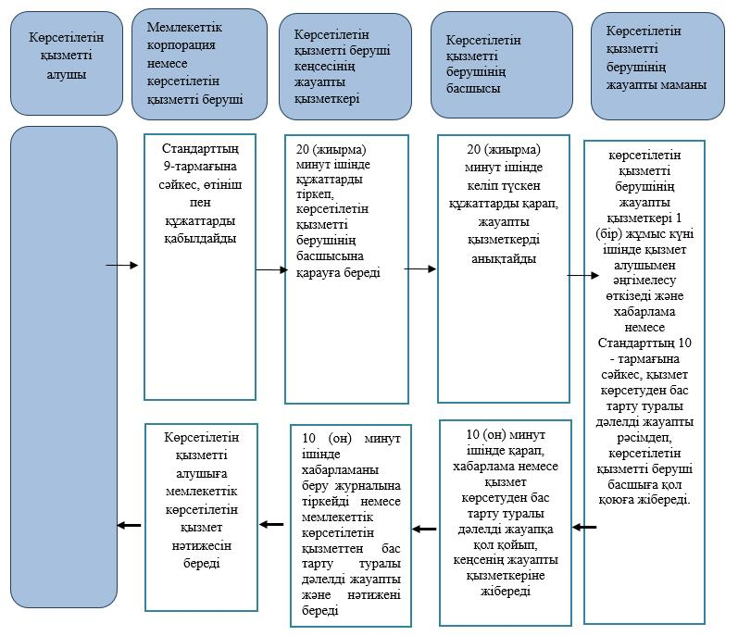

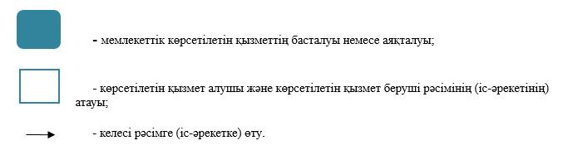

"Мемлекеттік орта білім беру
мекемелерінің басшылары
лауазымдарына орналасу
конкурсына қатысу үшін
құжаттарды қабылдау"
мемлекеттік көрсетілетін
қызмет регламентіне
2-қосымша
Мемлекеттік корпорация арқылы мемлекеттік қызметті көрсетуге тартылған ақпараттық жүйелердің функционалдық өзара іс-қимыл диаграммасы

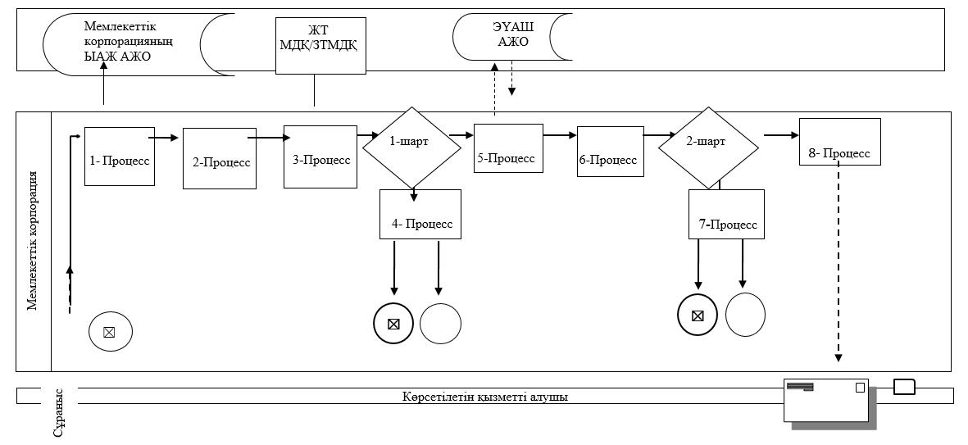

© 2012. Қазақстан Республикасы Әділет министрлігінің "Республикалық құқықтық ақпарат орталығы" ШЖҚ РМК

